一、总体：
- （季节性）、（可年度筛选）这类注释不展示；
- 数据来源 有两个，钢联 或者涌益（名称标准化），同时小字注释在图表右下方；
- 更新时间不需要显示时刻，年月日即可；
- 日期图例，全部展示，分2-3行，用 带颜色的圆点+年份 的方式，不用显示直线
- 纵坐标轴，当筛选了年度之后因为数据大小不一样，坐标轴可以自动跟着调整一下以使得折线在图表中分布的更均匀一些；另外有些纵坐标的图例只显示了部分字
- 图表一般横轴默认时间，因此不需要再加坐标轴说明；纵轴的说明不需要带单位
- 数据断点很多，可能和2023年之前周末没有数据有关系，优化成连续的曲线；另外曲线上格式为连续线，不要 点
- 季节性图，每一年一个颜色，（最近三年的颜色之外，其他年份都是灰色的了）；下方不用加筛选日期的那个进度条
- 图表布局：
- 可以把 间距缩小，让图表可以更宽一些，因为图表已经有边框了，所以横向两个图表公用一个边框就行；
- 图表方框内只有图表和标题 图例；注释、数据来源和更新时间放到图表下方，即图表框+说明框；注释不需要加背景色。图表和图表的上下间距按照图标框上边和上一个图表说明框下边计算，左右图表对齐。
三、
A1：（另：日度屠宰的图我在A3详细说明）
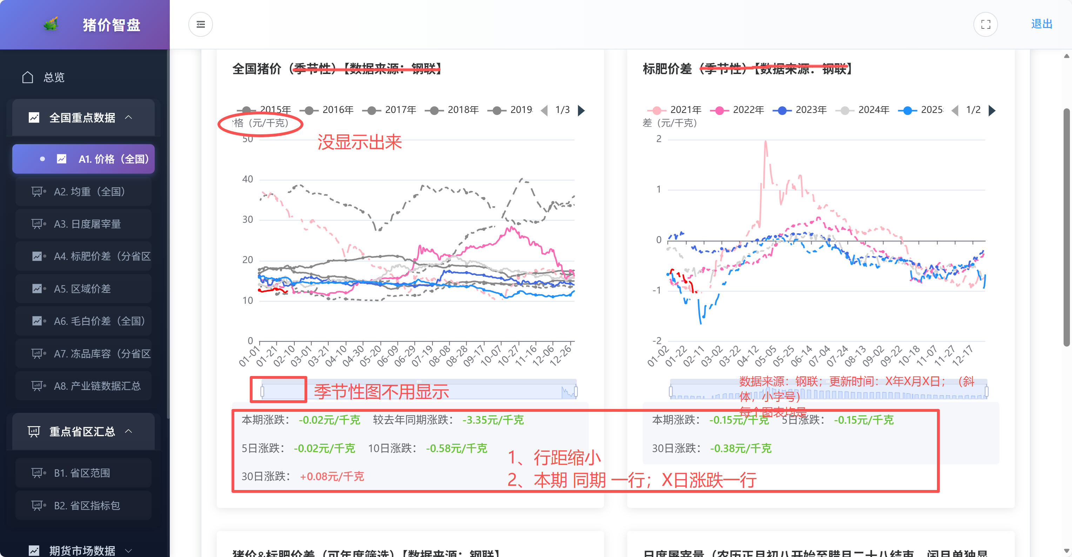
A2、基本没有特殊的问题，年度图例用远点+年份；纵坐标轴随着数值调整；下方筛选日期的进度条删除；每个图表右下方加 数据来源：XX 更新日期：X年X月X日；图表标题不需要【】的内容；
A3、
- 标题：日度屠宰量（农历）。左侧是农历日期的季节性图，从正月初八到腊月二十八；其中闰月单独显示，例如2025年闰6月，有一个单独的曲线和图例，并且和历年的6月对齐。
- 标题：屠宰量&价格。1、日期轴为每年2月20日至次年2月10日；2、条件删选2月20日对应必须是农历的正月，同时2月10日及之前必须对应农历的腊月，如果不符合则不显示。效果是提取按阳历显示的一个农历年度的屠宰量和价格。图例年份为农历年份。
A4、基本没有问题。纵坐标显示数据不显示单位；图例按照“带色的圆点+年份”分2-3行全部展示不筛选；折线图每年一个颜色（可参考天风风云的橡胶图例）；图例和图表右下方数据来源和更新日期的问题同上；5日涨跌的注释那里窄一些（同上。
A5、基本没有问题。图表标题把括号删了。纵坐标显示数据不显示单位；图例按照“带色的圆点+年份”分2-3行全部展示不筛选；折线图每年一个颜色（可参考天风风云的橡胶图例）；图例和图表右下方数据来源和更新日期的问题同上；5日涨跌的注释那里窄一些（同上。
A6、
- 做两个图，左边是“毛白价差比率&生猪价格”；右边是“毛白价差&比率”
- 两个图默认显示全部日期；同时在上方做近3月、近6月、近1年、全部日期三个筛选按钮和自定义筛选按钮不变
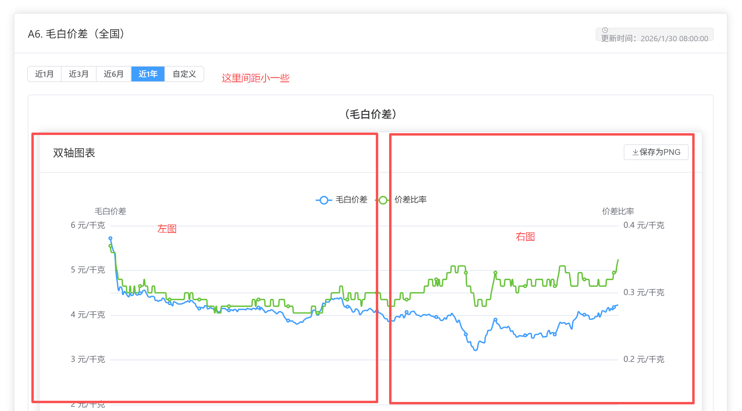
A7、显示全部日期，做 近3月 近6月 近2年 近3年 全部日期 五个筛选按钮；原来的年度筛选改为按省份筛选。图例XX年 不是XX年度
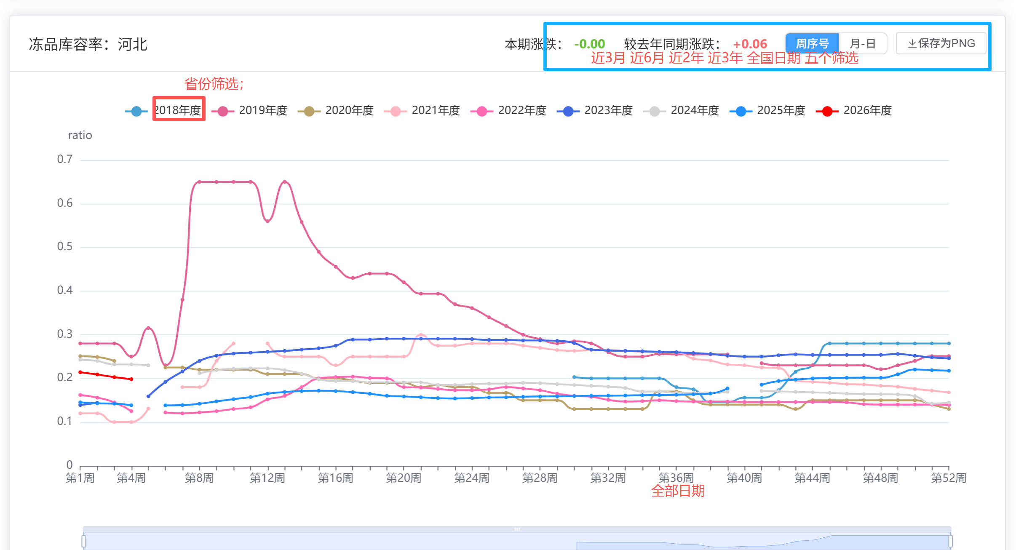
A8、
图表两个一行；其他不变。纵坐标显示数据不显示单位；图例按照“带色的圆点+年份”分2-3行全部展示不筛选；折线图每年一个颜色（可参考天风风云的橡胶图例）；图例和图表右下方数据来源和更新日期的问题同上；5日涨跌的注释那里窄一些（同上。

重点省区汇总：
- 省份筛选分2行，间距小一些，不用加边框；

- 图表区域：
- 图表标题为：指标名称：省份；日度周度这个不需要加；
- 周序号等、下方时间筛选进度条不用加；
- 图例 XX年 不是XX年度

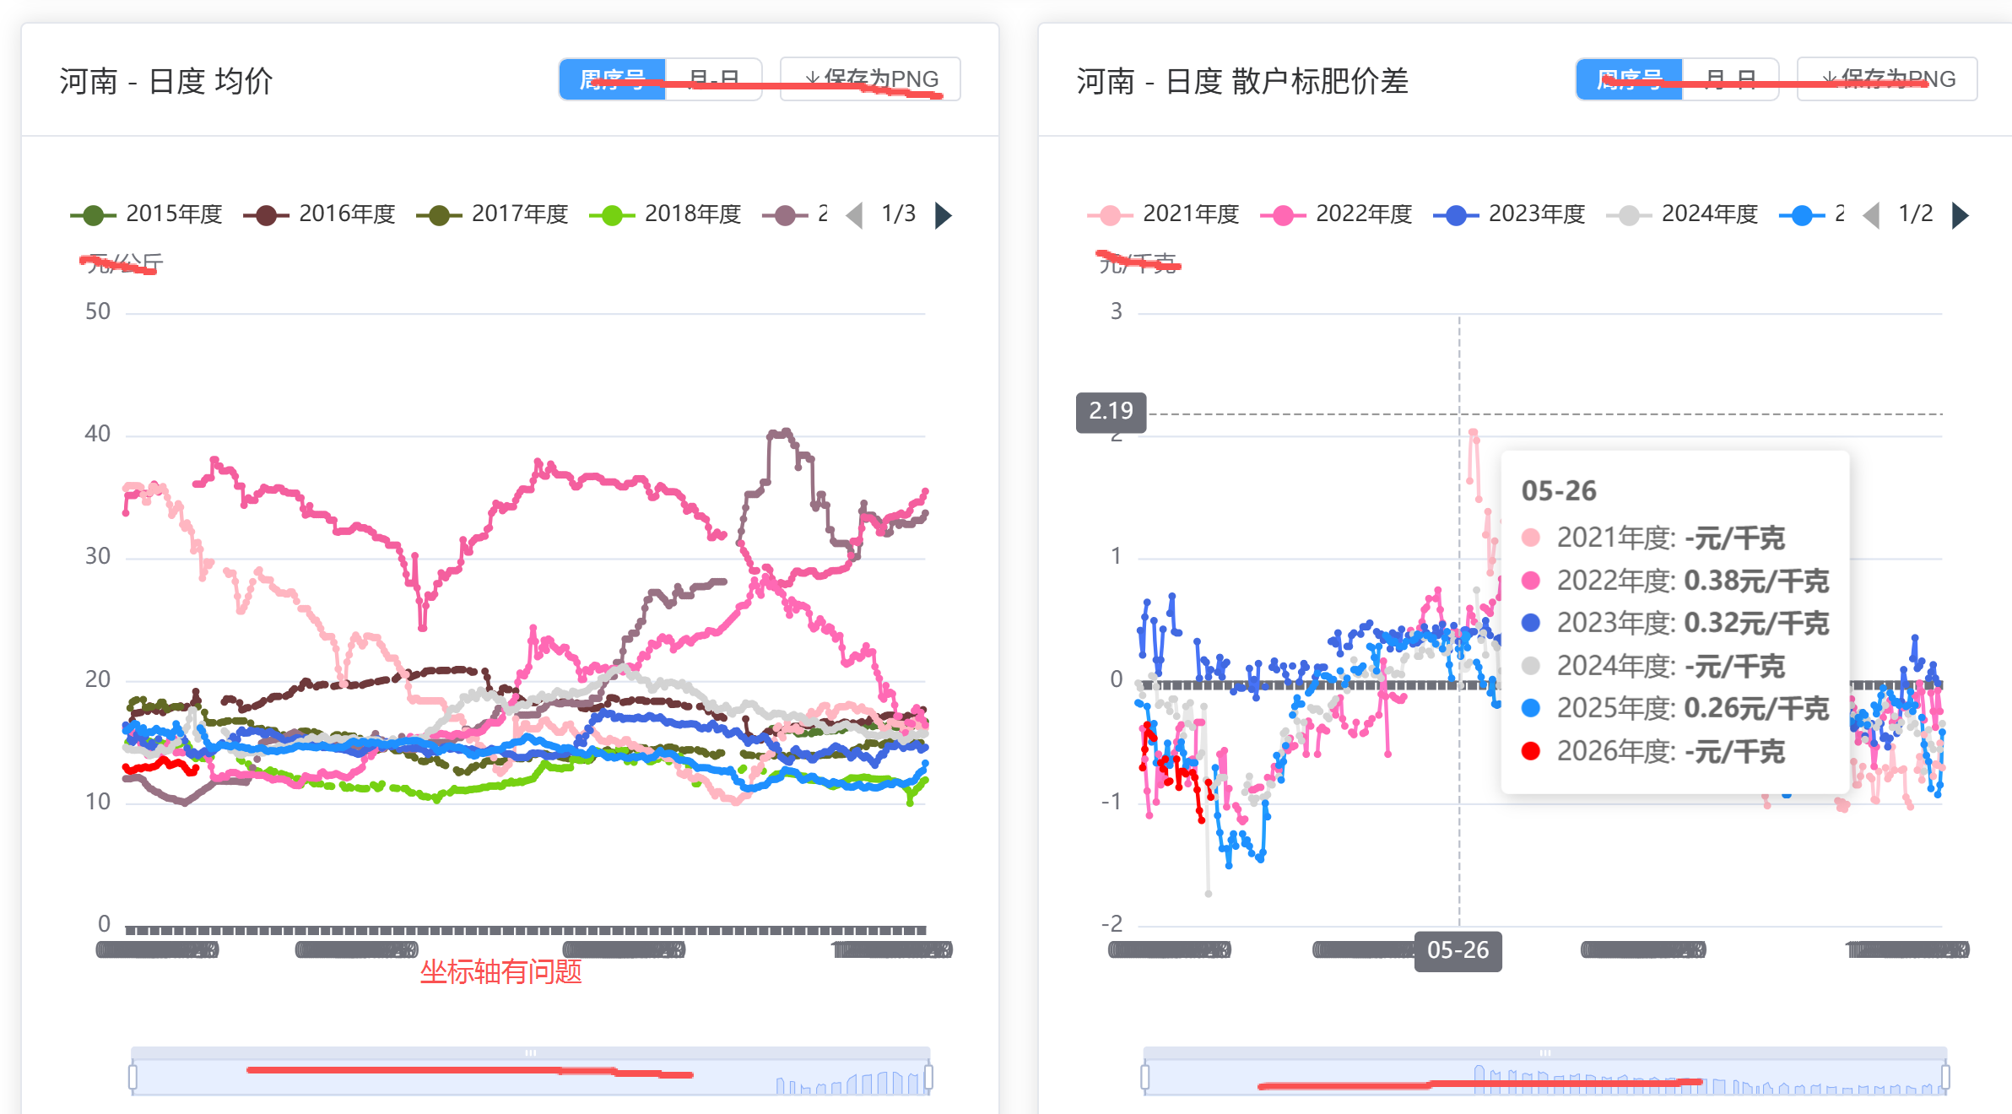
- 左侧，下方不用子标题


